Raquel Peña Alarcón

**Componentes Principales para “Grasa Corporal”**

> Base<-read.csv("C:/Users/Familia Peña/Documents/Grasa Corporal.csv",header=T,sep=",")

> library(aplpack)

> library(TeachingDemos)

> faces(Base)

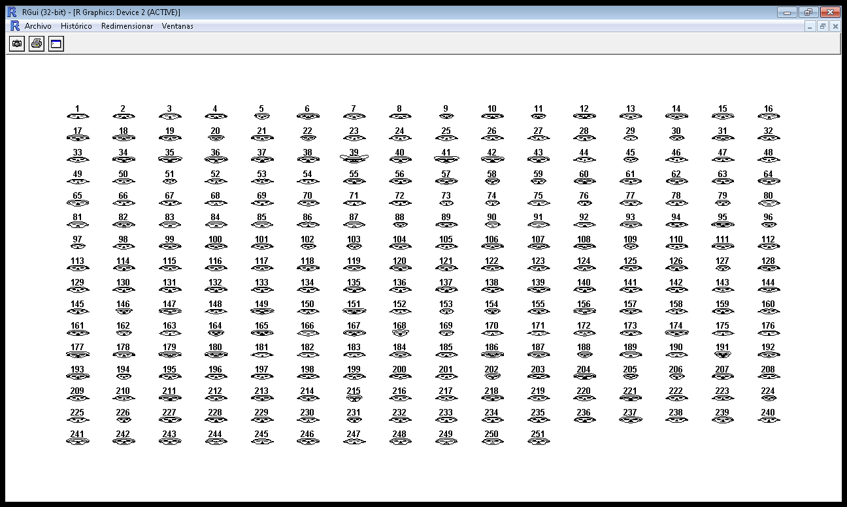

**Como tenemos muchos sujetos, este método gráfico no nos sirve, pues no se hace distinción por las diferentes caritas.**

> stars(Base,col.stars=rainbow(121),main=' ')

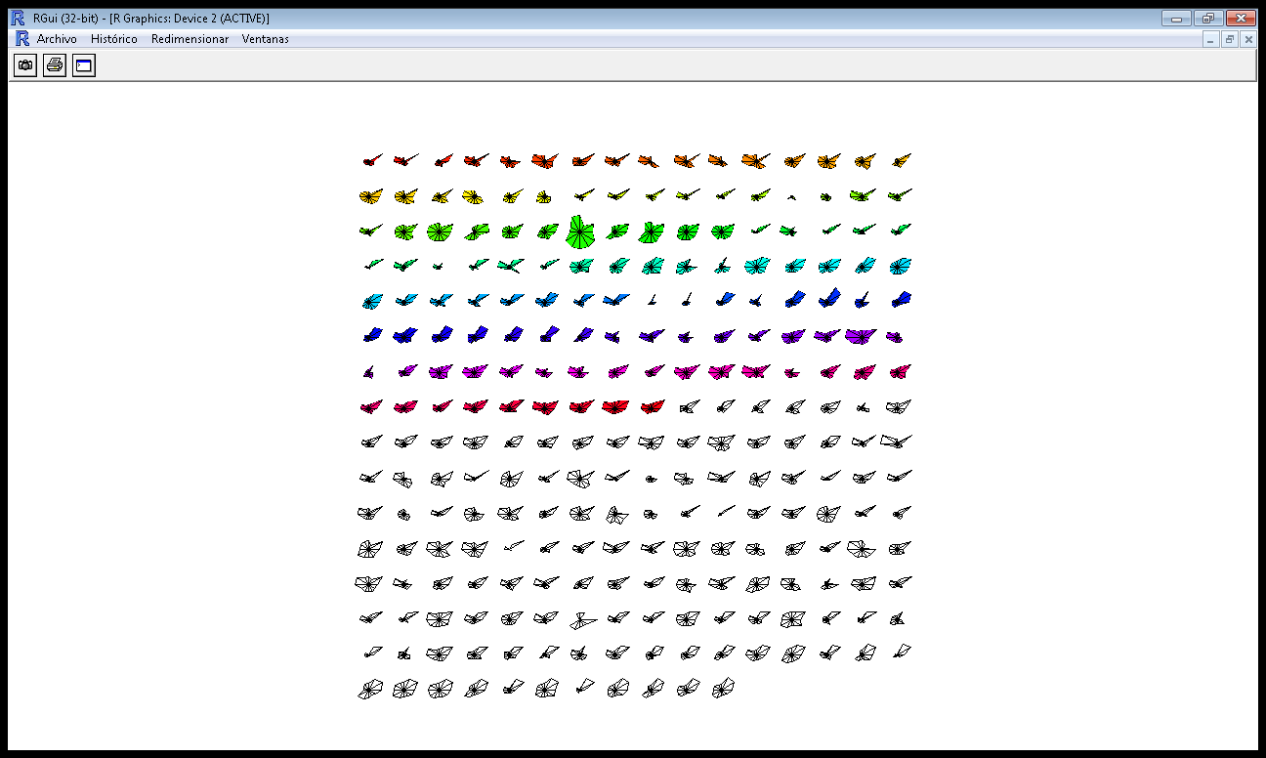

**Nuevamente, al tener tantos sujetos no se puede distinguir la longitud de los rayos . Sin embargo, podemos darnos una idea por el color que se asemeja.**

>p.comp<-princomp(Base,cor=TRUE)

> names(p.comp)

> p.comp$sdev **//Nos arroja la variabilidad de cada componente, observamos que es algo bueno, pues son valores cercanos a cero.**

Comp.1 Comp.2 Comp.3 Comp.4 Comp.5 Comp.6

2.627591e+00 1.456859e+00 1.053930e+00 9.137385e-01 6.336734e-01 5.260299e-01

Comp.7 Comp.8 Comp.9 Comp.10 Comp.11 Comp.12

4.398621e-01 2.777387e-01 2.064189e-01 1.901774e-01 1.216807e-08 0.000000e+00

> p.comp$loadings **// Son los vectores propios, los cuales nos arrojan el peso de cada componente en la variable.**

Loadings:

Comp.1 Comp.2 Comp.3 Comp.4 Comp.5 Comp.6 Comp.7

Porcentaje.Grasa.Corporal 0.262 -0.349 0.624 -0.595

Densidad -0.765 0.642

Edad..años. -0.411 -0.504 -0.597 -0.311 0.328

Pesolb 0.376 0.184

Peso..gr. 0.376 0.184

Estatura..cm. 0.175 0.561 -0.221 -0.264 0.109 -0.111

Estaturapulg 0.175 0.561 -0.221 -0.264 0.109 -0.111

Pecho..cm. 0.345 -0.170 0.204 -0.624

Abdomen..cm. 0.349 -0.219 0.173 0.136

Cadera..cm. 0.362 0.107 0.315 0.276

Muslo..cm. 0.340 0.204 0.235 0.632

Biceps..cm. 0.316 0.137 -0.669 -0.620

Comp.8 Comp.9 Comp.10 Comp.11 Comp.12

Porcentaje.Grasa.Corporal -0.214

Densidad

Edad..años.

Pesolb -0.553 -0.705

Peso..gr. -0.553 0.705

Estatura..cm. 0.102 -0.705

Estaturapulg 0.102 0.705

Pecho..cm. 0.468 -0.296 0.327

Abdomen..cm. -0.167 0.822 0.252

Cadera..cm. -0.573 -0.420 0.415

Muslo..cm. 0.612

Biceps..cm. -0.158 0.106

Comp.1 Comp.2 Comp.3 Comp.4 Comp.5 Comp.6 Comp.7 Comp.8 Comp.9

SS loadings 1.000 1.000 1.000 1.000 1.000 1.000 1.000 1.000 1.000

Proportion Var 0.083 0.083 0.083 0.083 0.083 0.083 0.083 0.083 0.083

Cumulative Var 0.083 0.167 0.250 0.333 0.417 0.500 0.583 0.667 0.750

Comp.10 Comp.11 Comp.12

SS loadings 1.000 1.000 1.000

Proportion Var 0.083 0.083 0.083

Cumulative Var 0.833 0.917 1.000

**Observamos que la varianza que explica cada componente es constante, es decir, en este paso no podemos deshacernos de alguna variable ya que cada una aporta pequeña información.**

> p.comp$center **//Centramos las variables, restándoles su media**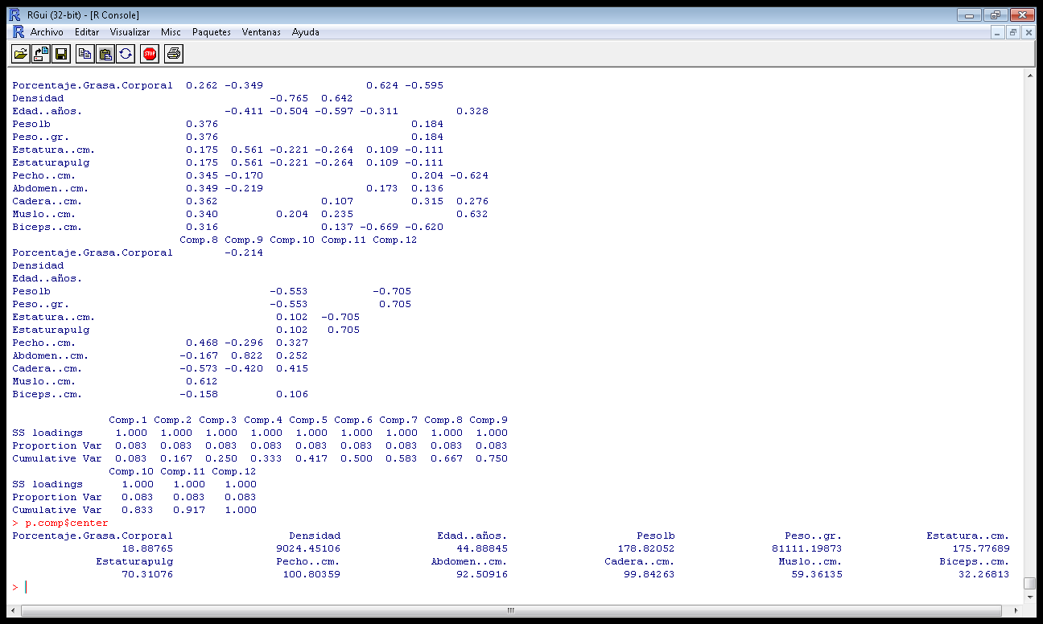

> p.comp$scale **//Una vez centradas, se dividen entre su desviación estándar para que estén en las mismas unidades y puedan ser comparables**

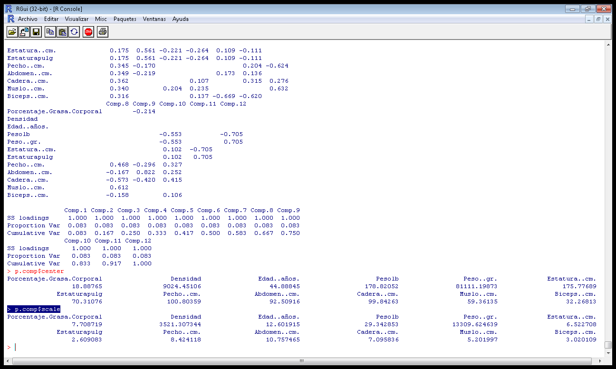

>p.comp$n.obs

>p.comp$scores

>p.comp$call

>summary(p.comp) **//Nos da la descripción de los p.componentes**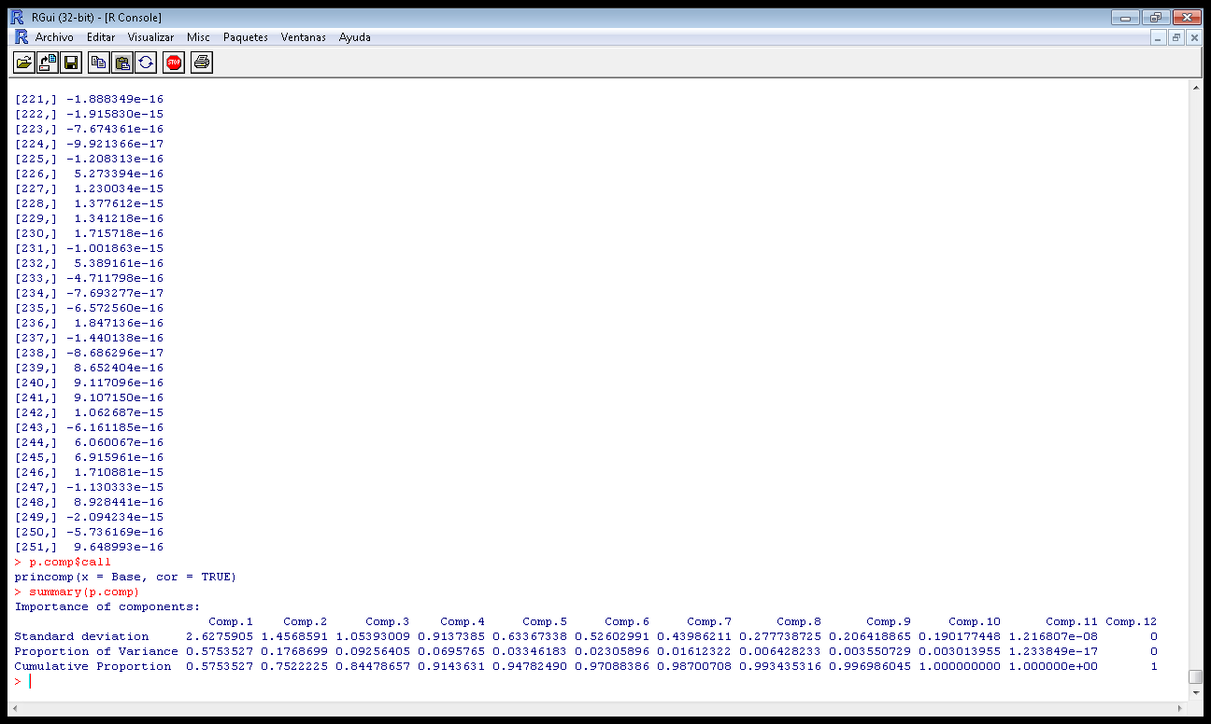

>plot(p.comp,col="lightpink",border="deeppink")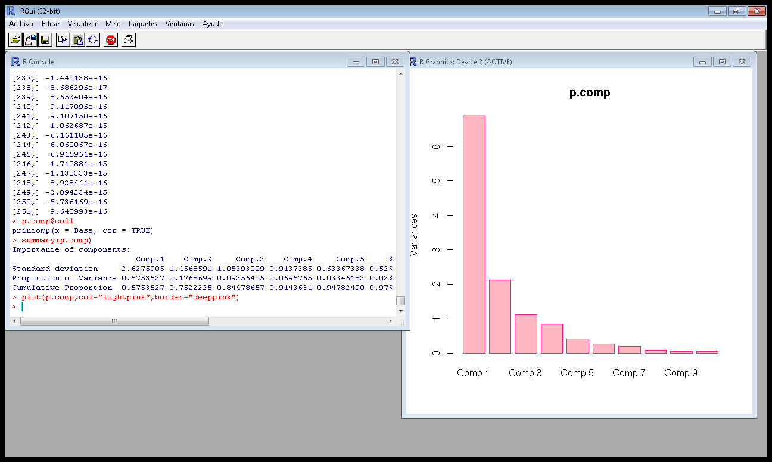

**Del histograma observamos que a partir del componente 9, comienzan a nivelarse horizontalmente.**

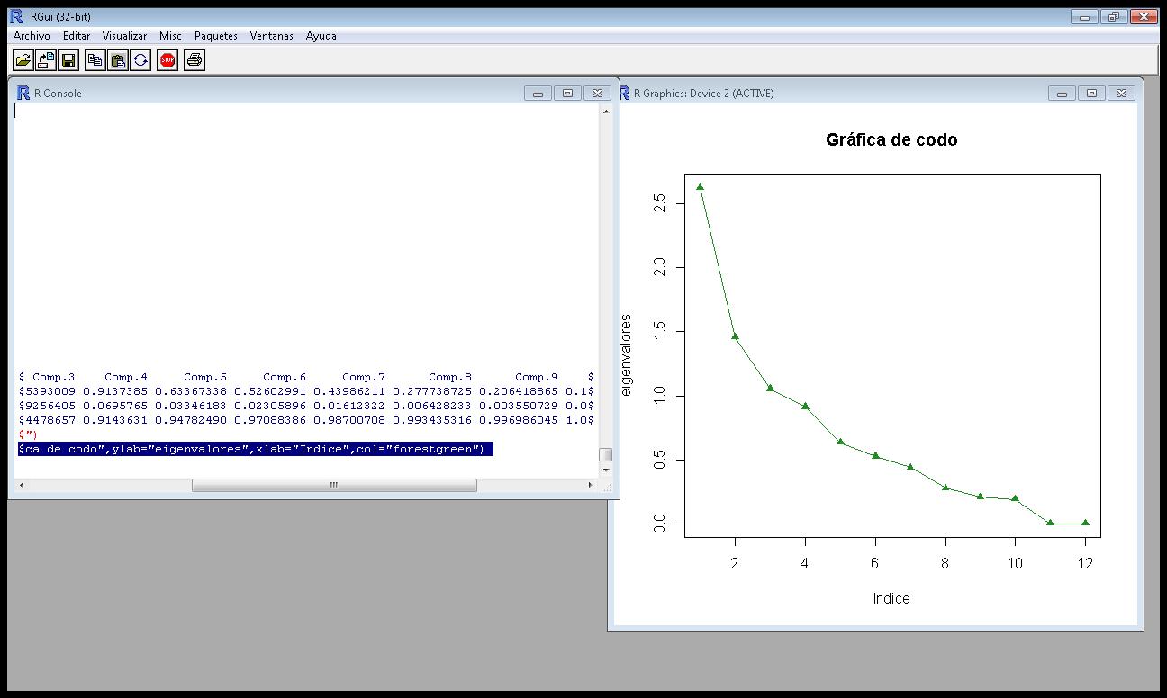plot(p.comp$sdev,type="o",pch=17,main="Gráfica de codo",ylab="eigenvalores",xlab="Indice",col="forestgreen")

**A través de la gráfica de codo observamos que seguimos teniendo el mismo número de componentes, ya que siguen la misma pendiente y además no se acercan tanto a cero. Haciendo un pequeño análisis podríamos considerar con quedarnos con 10 componentes, pues a partir de ahí es cuando comienza a estabilizarse.**

>biplot(p.comp)

>library(bpca)

>plot(bpca(Base),var.factor=1,var.cex=1,var.col=c("blue","red","green","violet","brown"),main="Relación variables vs Individuos")

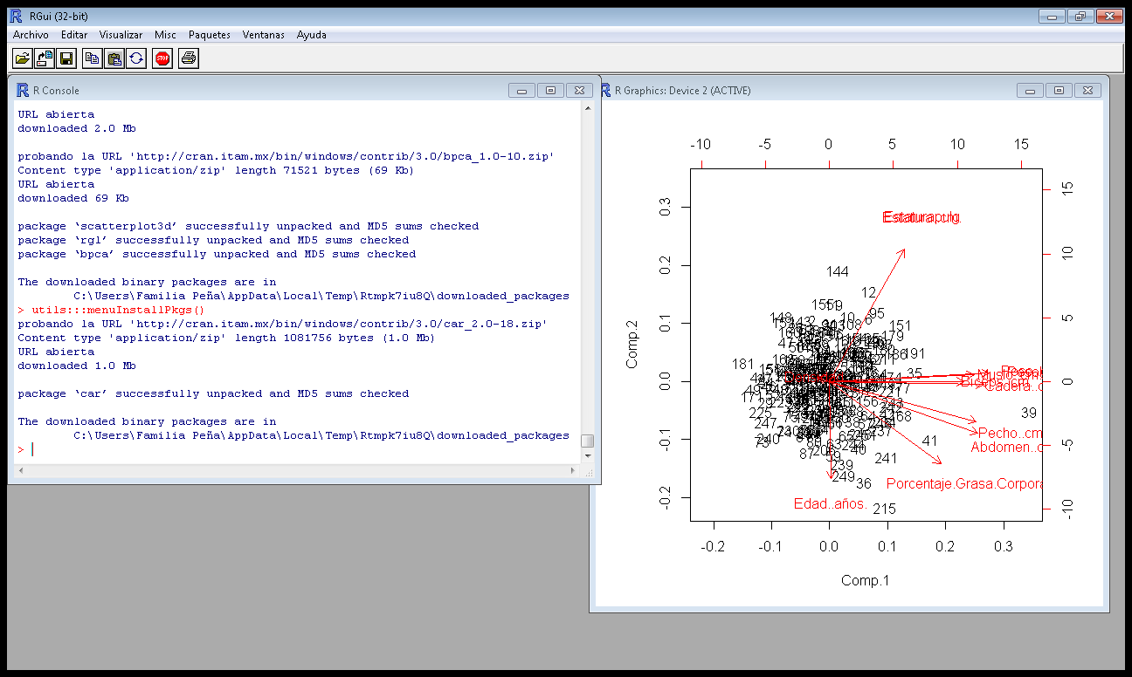

**Por medio del Biplot, no podemos conocer qué variable es la que tiene más peso ya que tenemos muchos datos. Lo que si podemos observar es que hay fuerte correlación entre el porcentaje de grasa corporal y el tamaño del abdomen en cm.**

**Todas las medidas en cm tanto de cadera, bicep, muslo están relacionadas, suena lógico pues cuando aumenta la grasa corporal aumenta todo, en especial el abdomen, es por ello que éste útlimo no tiene una correlación altísima.**

>pairs.panels(Base)

**Por medio de este gráfico observamos que hay valores muy pequeños de correlación que son los que nos meten “ruido”. Las correlaciones de 1 sólo se encuentran presentes entre peso en lb y peso en cm,algo que realmente no nos da información.**

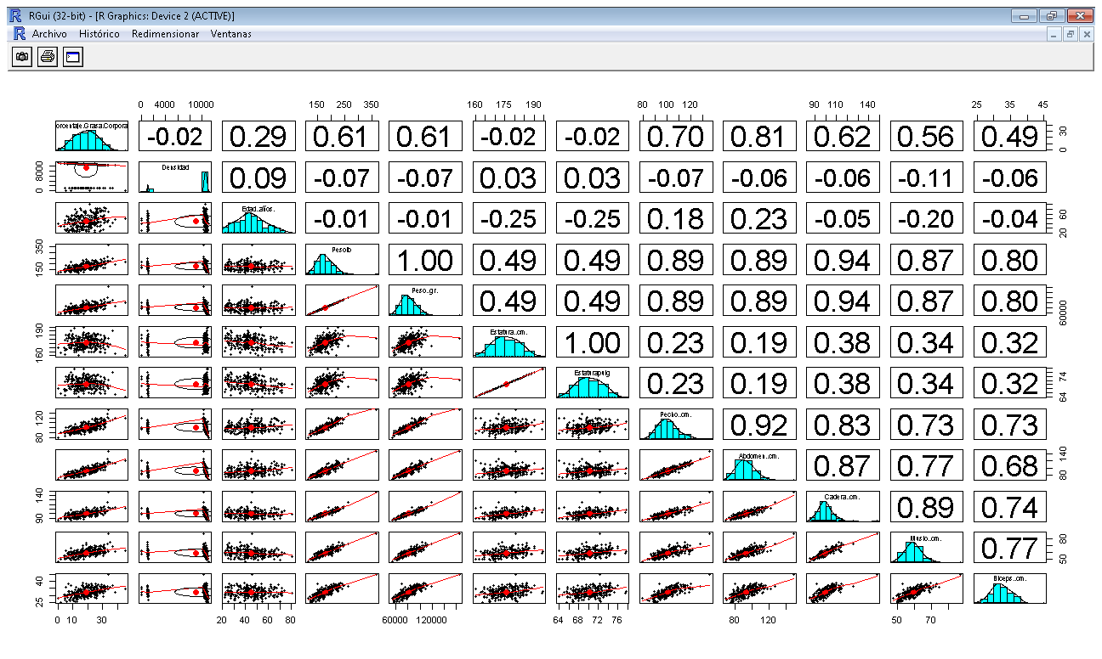

**Conclusión:**

El análisis de componentes que hicimos es bastante útil. Sin embargo, las variables originales de nuestra Base de Datos están muy poco correlacionadas, es por esto que dicha técnica no tiene tanta utilidad para el estudio, ya que nos quedamos casi con el mismo número de variables medidas y no pudimos reducir la dimensión.